INFORME DE LA COMISIÓN DE HACIENDA, recaído en el proyecto de ley, en segundo trámite constitucional, que modifica la ley N° 20.365, que establece Franquicia Tributaria respecto de Sistemas Solares Térmicos; la Ley General de Servicios Eléctricos, y la ley que crea la Empresa Nacional del Petróleo.

BOLETÍN Nº 9.628-08
________________________________

HONORABLE SENADO:

La Comisión de Hacienda tiene el honor de emitir su informe acerca del proyecto de ley individualizado en el epígrafe, iniciado en Mensaje de Su Excelencia la Presidenta de la República, con urgencia calificada de “suma”.

A la sesión en que la Comisión estudió esta iniciativa asistieron las siguientes personas:

Del Ministerio de Energía, el Ministro, señor Máximo Pacheco; los Asesores Legislativos, señor Felipe Venegas y Rubén Muñoz.

Del Ministerio de Hacienda, la Coordinadora Legislativa, señora Macarena Lobos, y el Asesor, señor Francisco Tapia.

Del Ministerio Secretaría General de la Presidencia, el Ministro, señor Nicolás Eyzaguirre; la Coordinadora Legislativa, señora Valeria Lübbert, y los asesores, señores Hugo Arias, Nicolás Mena, Francisco Espinoza y Giovanni Semería.

De la Empresa Nacional del Petróleo (ENAP), el Director de Relaciones Institucionales, señor Eugenio San Martín, y la Abogada de Gerencia Legal, señora Lorena Hirmas.

De la Biblioteca del Congreso Nacional, el Asesor Parlamentario, señor Samuel Arguello.

El Jefe de Gabinete del Honorable Senador Zaldívar, señor Christian Valenzuela.

El Asesor del Honorable Senador García, señor Marcelo Estrella.

El Asesor del Honorable Senador Coloma, señor Álvaro Pillado.

El Asesor del Honorable Senador Montes, señor Luis Díaz.
- - -

NORMAS DE QUÓRUM ESPECIAL

Vuestra Comisión de Hacienda se remite, a este respecto, a lo expresado en su segundo informe por la Comisión de Minería y Energía.
- - -

De conformidad con su competencia, vuestra Comisión de Hacienda se pronunció acerca de los números 1, 2, 3 letras a), b), c) d) y e, 4, 6 letras a) y c), 7 letra b) i; 8 y 9 todos del artículo 1°; del artículo 3° y de los artículos primero, segundo y tercero transitorios en los términos en que fueron aprobados por la Comisión de Minería y Energía, como reglamentariamente corresponde.

- - -

OBJETIVOS DEL PROYECTO DE LEY

El proyecto de ley persigue, fundamentalmente:

a) perfeccionar y profundizar la franquicia tributaria establecida para promover la instalación domiciliaria de sistemas solares térmicos;

b) establecer un programa que incorpore subsidios directos para la instalación de estos sistemas en viviendas sociales nuevas;

c) permitir al titular de un proyecto de generación mediante ERNC otorgar caución para dejar sin efecto la orden de paralización o suspensión de obras que se decrete en un procedimiento concesional de carácter administrativo o judicial, y

d) ampliar el giro social de la ENAP a actividades relacionadas con la energía y la generación eléctrica.

- - -

DISCUSIÓN

Previo a la discusión de los asuntos de competencia de la Comisión, el Ministro de Energía, señor Máximo Pacheco hizo una presentación destacando los aspectos más relevantes del mismo. En cuanto a los contenidos del proyecto señaló que ellos son:

I. Renovación Ley N° 20.365, Franquicia Tributaria y Subsidios para Sistemas Solares Térmicos.

II. Modificación Ley General De Servicios Eléctricos, extensión de art. 34 Bis (caución para concretar proyectos) a proyectos ERNC.

III. Modificación Ley Orgánica ENAP, habilitación para participar en Proyectos de Generación Eléctrica.

• Proyecto de ley es concreción de los compromisos asumidos por el Gobierno en la Agenda de Energía (pilar del nuevo rol del Estado y al del Desarrollo de Recursos Energéticos propios). (Agenda de Energía, páginas 24 y siguientes, y 49 y siguientes).

• Forma parte del listado de 11 proyectos de ley comprometidos en la Agenda de Energía.

• Se contemplaba que este proyecto de ley sólo iba a abordar lo relativo a la franquicia, pero el proyecto se transformó en un instrumento misceláneo, en virtud de identificar materias relacionadas (promoción de las ERNC) y economía legislativa.

I.- Renovación Ley 20.365, franquicia tributaria y subsidios para sistemas solares térmicos.

1) Antecedentes Franquicia Tributaria Ley N° 20.365.

2) Diagnóstico Implementación Ley N°20.365.

3) Proyecto Modificatorio Ley N° 20.365.

1) Antecedentes Franquicia Tributaria Ley N°20.635.

Descripcion: Un Sistema Solar Térmico (SST) se utiliza en una vivienda para calentar agua sanitaria, la que se consume preferentemente en el baño, cocina y lavadero.

Un SST está compuesto por un dispositivo colector de la radiación solar, un estanque o depósito acumulador de la energía térmica y un sistema de control, protección y distribución que permite proveer de agua caliente en los puntos de consumo final.

Beneficios SST:

• Introduce una economía en el hogar y en la sociedad en su conjunto.

• Permite abastecer de agua caliente en viviendas que no la disponen, ya sea por tecnología como por disponibilidad de recursos.

• Diversifica la matriz energética.

• La reducción del gasto familiar para calentar agua dependerá de la zona geográfica (75% en el norte y 30 % en el extremo sur).

• En la zona central el ahorro anual está en el orden de los $140.000 anuales, en una familia de 3 a 4 personas.

El Mercado Inmaduro de SST se traduce en:

• Alto costo de los Sistemas Solares Térmicos: 800 a 3.000 US$

• Altos períodos de recuperación de inversión en viviendas: 6 a 9 años

• Desconocimiento de la tecnología y sus beneficios.

• Desconfianza por malas experiencias.

• Alta variabilidad de los SST en cuanto a calidad, prestaciones, configuración y precios.

Objetivo Ley N° 20.365 (2009):

Desarrollar mercado de los Sistemas Solares Térmicos (SST) mediante estimulación de la demanda.

Boletín 6174-05:

Inició su tramitación en el Congreso Nacional en octubre de 2008 y finalizó en julio de 2009.

Descripción Franquicia:

• Crédito tributario para financiar SST destinados al calentamiento de agua sanitaria.

• Los que percibieron el beneficio tributario fueron las empresas constructoras que lo descontaron contra su Impuesto a la Renta y de cualquier otro impuesto.

• Beneficio tributario escalonado según el valor de la vivienda:

100% < 2.000 UF;
40% entre 2000 UF y 3000 UF;
20% entre 3000 UF y 4500 UF; y,0% > 4500 UF.

*Nota: Los porcentajes son referidos al valor del SST o de su tope y el valor de la vivienda corresponde al valor de construcción más el valor del terreno.
Vigencia: Desde el 24/08/2010 hasta el 31/12/2013.
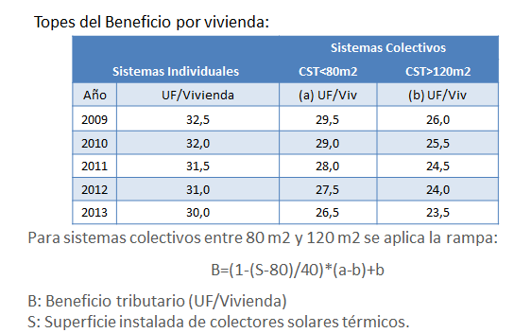

Disposiciones sobre calidad de SST:

• Colectores y depósitos deben ser certificados y estar en el registro de la SEC.

• A solicitud del propietario, la empresa inmobiliaria debe solventar una vez la inspección del SST.

• La empresa inmobiliaria debe responder, durante el plazo de 5 años, por fallas en el SST instalado. (Garantía LGUC)

• SST instalados sujetos a fiscalización (SEC y SII).

2) Diagnóstico implementación Ley 20.365

Aceptación del beneficio y utilización en forma creciente:

A agosto de 2014, 42.214 viviendas se acogieron al beneficio tributario.
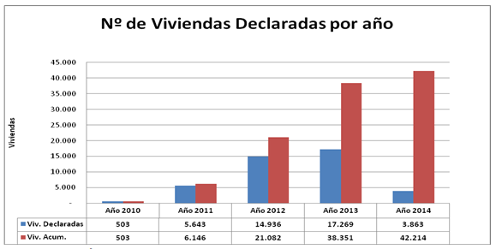

Mayor instalación de SST se ha realizado en Santiago y en departamentos.

Del total: 57% corresponde a SST multifamiliar (deptos) y 43% unifamiliar (casas).

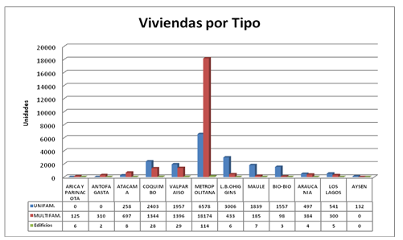

Mayoría de declaraciones se han realizado para viviendas menores a 2.000 UF (costo construcción + terreno), que perciben el beneficio del 100% y prácticamente no se usaron los tramos del 40% y 20%.

En su mayoría, familias que han sido beneficiadas corresponden a sectores de ingresos medios, siendo baja la proporción de hogares de ingresos bajos y casi nula en viviendas sociales.

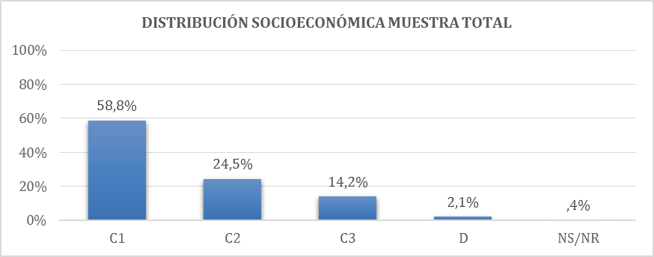

Evaluación positiva por parte de usuarios

Se encuestaron 232 viviendas, consiguiendo un 95% de Confianza y 8% de error máximo.

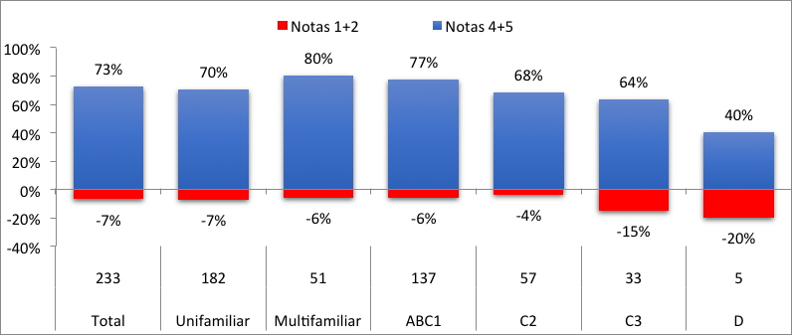

Evaluación positiva en azul y evaluación negativa en rojo, desglosado por tipo de sistemas y por estrato socioeconómico.

Alto nivel de cumplimiento de la normativa de las instalaciones:

Proyectos fiscalizados por SEC, que comprenden 10.317 viviendas (24% del total de viviendas beneficiadas), el 78% no ha tenido observaciones y sólo el 1% recibió una multa por incumplimiento.
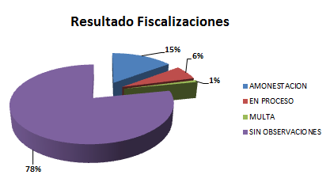

Limitaciones en la Implementación:

1.- Período de vigencia real más corto que el presupuestado en la Ley.

Legislador concibió 5 años de beneficio tributario, no obstante por atrasos en la promulgación de la Ley y Reglamento, solo tuvo vigencia durante 3 años y 4 meses.

- Ley establece comienzo del uso de franquicia para año 2009.
- Ley se publicó el 19.08.2009.

- Reglamento se publicó el 26.05.2010.

2.- Tiempos de maduración de mercado, mayores a los presupuestados por cuanto los proyectos de construcción son de larga data.

3.- Beneficio tributario no aplicó en viviendas sociales:

* Costos no reconocidos: costos financieros y costo de refuerzo de techumbres.

* Presupuesto y márgenes acotados.

* La vivienda social no se comercializa (cuando se construye ya está asignada), por lo tanto, instalación de un SST no significa un atractivo para su venta.

4.- Incertidumbre con la inspección gratuita del SST unifamiliar.

3) Proyecto de Ley Modificatorio Ley 20.365

Diagnóstico Sistemas Solares Térmicos (SST):

Tecnología competitiva y rentable, pero con bajo nivel de desarrollo en el país que se explica por una demanda poco significativa debido principalmente a la inmadurez del mercado en Chile.

Objetivos:

• Extender la vigencia de la franquicia tributaria para la maduración del mercado de SST.

• Perfeccionar el modelo anterior, modificando la escala del beneficio y promoviendo la sostenibilidad de los proyectos por al menos 5 años.

• Promover el impacto de estos proyectos dentro de la población más vulnerable, en forma consistente con los objetivos de equidad.

Tres ejes:

1. Renovación y perfeccionamiento de la franquicia tributaria de la Ley 20.365.

2. Subsidio directo para viviendas sociales nuevas.

3. Fiscalización y control.

1. Renovación de la franquicia tributaria de la Ley 20.365:

a) Renueva vigencia para años 2015 a 2020.

b) Modifica escala de beneficio tributario (valor de la vivienda = costo terreno + costo construcción):

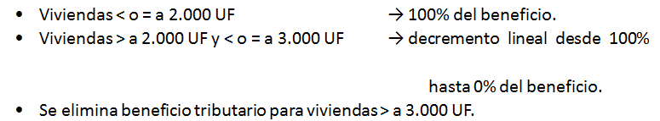

c) Se mantiene que beneficio tributario podrá cubrir todo o parte del costo del SST más el costo de instalación y se agrega que puede cubrir el costo de un programa de mantención por 5 años, para lo que hay un incremento de los valores topes en 3 UF respecto del valor vigente el año 2013, para el caso de SST unifamiliar.

d) Se elimina inspección gratuita para SST y se establece el requerimiento de un contrato de mantención del SST por 5 años, como requisito habilitante para acceder al beneficio.
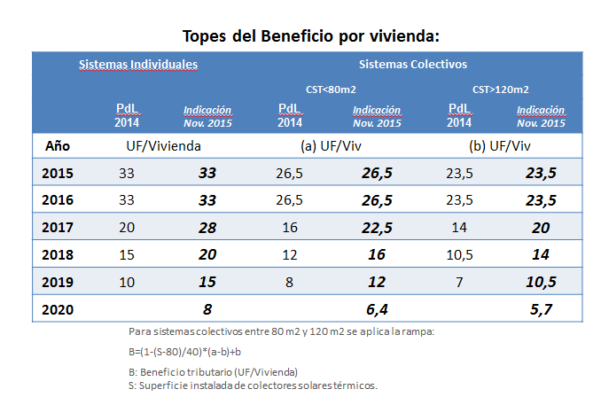

2. Subsidio directo para Viviendas Sociales Nuevas:

a) Se establece segundo mecanismo de incentivo, a través de subsidio directo con cargo a presupuesto fiscal para financiar la instalación de SST en viviendas nuevas subsidiadas por el Estado (se podrá asignar dentro del período 2016 al 2020).

b) Con subsidio se podrá financiar todo o parte del valor del SST, su instalación, refuerzo de techumbre y programa de mantención por 5 años.

c) Se establece requerimiento de un contrato de mantención del SST por 5 años, como requisito habilitante para acceder al beneficio.

3. Fiscalización y Control:

a) Se amplían las facultades de la SEC para:
• Administrar un registro de Colectores y Depósitos Acumuladores que pueden acceder a uno de los dos beneficios (franquicia tributaria o subsidio directo);

• Inspeccionar todas las instalaciones de SST que hayan percibido alguno de los dos beneficios;

• Sancionar a las empresas constructoras, que hubieren percibido alguno de los dos beneficios, en caso de incumplimiento.

b) Se establece la prohibición de que un proyecto pueda percibir beneficios de la franquicia y del subsidio.

c) Prohibición de comercializar los SST o algunos de sus componentes que hayan percibido alguno de estos subsidios (franquicia tributaria o subsidio directo)

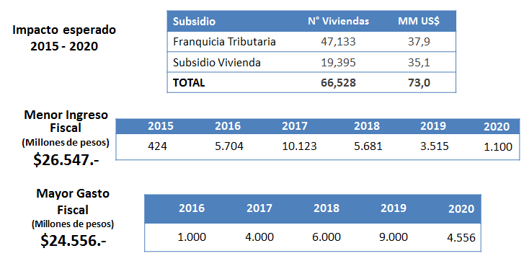

II.- Modificación Ley General de Servicios Eléctricos, extensión de art. 34 bis (caución para efectuar proyectos) a proyectos ERNC.

1. Ley N° 20.701, sobre procedimiento para otorgar concesiones eléctricas.

• Se incorporó en la Ley General de Servicios Eléctricos el artículo 34 bis, que tiene por objeto hacerse cargo de la creciente conflictividad y oposición de concesiones eléctricas, con el consecuente retraso en las obras en materia energética.

• Artículo acota ámbito de medidas precautorias, dictadas en el marco de un juicio posesorio sumario a los que se refiere el Título IV del Libro III del Código de Procedimiento Civil, en el sentido de que concesionario puede pedir alzamiento de la medida precautoria, siempre que caucione la eventual demolición de la obra o la indemnización de los perjuicios en caso que sea condenado por sentencia firme.

2. Objetivo de Proyecto de ley.

• Hacer extensivo los proyectos de generación de ERNC, así como a sus líneas de transmisión y caminos de acceso, de la caución señalada.

III. Modificación Ley Orgánica ENAP, habilitación para participar en proyectos de generación eléctrica.

1. Antecedentes.

• Se ha constatado en últimos años la estrechez de oferta de suministro.

• Se han extendido los años necesarios para que un proyecto de generación pueda entrar en operación.

• Se estableció en la Agenda, que la Empresa Nacional del Petróleo (ENAP) se transforme en un actor relevante en materia energética.

• Objeto de la empresa dice relación con los hidrocarburos, y por modificación contenida en la ley N°19.657, también en lo relativo a materias sobre energía geotérmica.

• ENAP está habilitada para que, directamente o a través de sociedades en que tenga participación, pueda realizar labores de generación en la medida que la ejecución de aquella actividad esté orientada a alcanzar los objetivos que su ley orgánica le encomienda.

2. Objetivos de proyecto de ley.

• Se presenta como factible habilitar a ENAP, para que pueda participar a través de sociedades de generación de energía eléctrica.

> Empresa tiene la estructura y experiencia del desarrollo de proyectos (hidrocarburos, geotermia e incluso proyectos de generación que a la fecha ha desarrollado en orden a ejecutar su actividad principal relacionada con los hidrocarburos).

• Habilitación se encontraría en orden a desarrollar y concretar uno de los aspectos principales de la Agenda de Energía, como es la llegada temprana de los proyectos a las comunidades para considerar su opinión y propuestas al momento de concretar la construcción efectiva de los proyectos.

• Se permitiría además, que ENAP pueda desarrollar los proyectos y una vez "armados" pueda convocar a actores para ejecutar y explotar en conjunto, lo que apareja entre otras cosas, gestión para la eventual llegada de nuevos actores.

3. Articulado propuesto en Proyecto de Ley.

• Habilitación para que ENAP pueda participar a través de sociedades en el giro de la Generación de Energía Eléctrica.

- Participación podría ser superior al 50% (podrá llegar hasta el 66%), pero deberá cumplir con ciertas evaluaciones del Ministerio de Energía y de Hacienda.

• Se exceptúa de la restricción sobre % de propiedad para "empaquetamiento de proyectos".

• Se establecen resguardos financieros que deberá cumplir ENAP:

> Sociedades estarán sometidas a las normas que rigen a las anónimas y abiertas(ley N° 18.046).

> Artículo 3° del decreto ley N° 1.056, de 1975, del Ministerio de Hacienda, que determina normas complementarias relativas a la reducción del gasto público y al mejor ordenamiento y control de personal;

> Artículo 11° de la ley N° 18.196, Sobre Normas Complementarias de Administración Financiera, Personal y de Incidencia Presupuestaria;

> Artículo 44 del Decreto Ley N° 1.263, Orgánico de Administración Financiera del Estado.

• Además, Ministerio de Energía y de Hacienda deberán emitir un informe de evaluación financiera de las iniciativas a desarrollar.

Logros y avances ENAP Sept 2015.

• Resultado positivo de US$ 240 millones, el cual aumenta respecto de los US$ 100 millones obtenidos a igual periodo de 2014.

• EBITDA pasa de US$ 468 millones a US$ 665 millones.
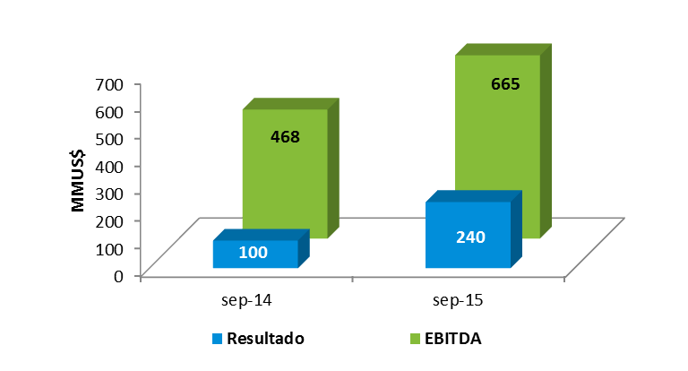
• Patrimonio alcanzó un 14,2% del total activo al 30 de septiembre de 2015 (9,7% al 31 de diciembre de 2014).
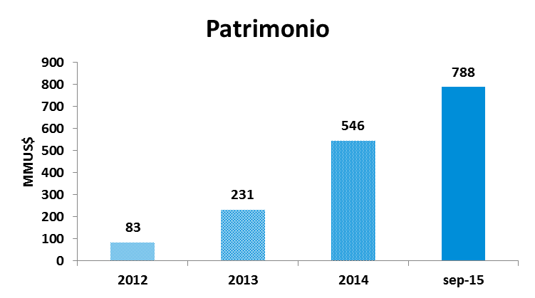

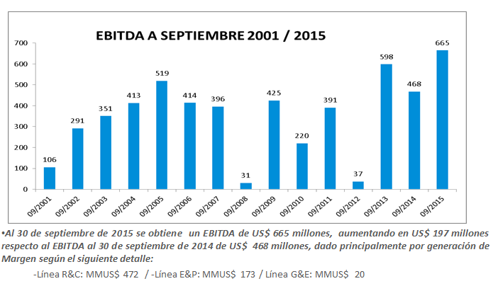

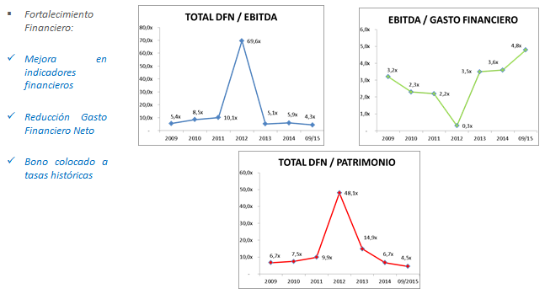

Mejoras en los indicadores de seguridad.

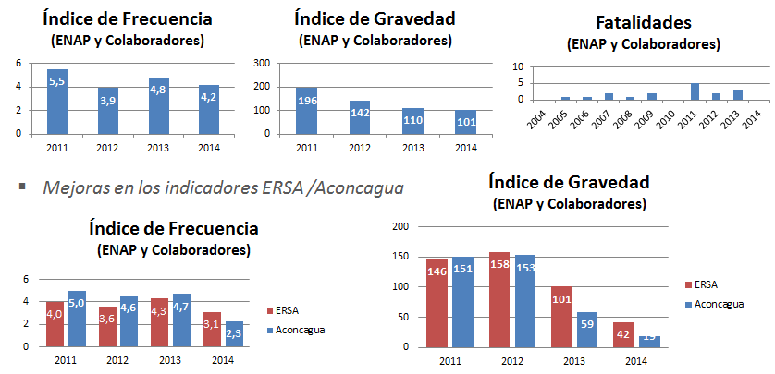

Proyecto de ley contempla recursos para Franquicia Tributaria y Subsidio para Viviendas Sociales, y no implica mayor gasto fiscal para la ampliación de Giro de ENAP.

a) Franquicia Tributaria. Contempla por menor ingreso en los años de vigencia (6 años) un total de $26.547 millones de pesos.

• Menor Ingreso Fiscal (en millones de pesos)
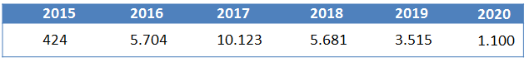
b) Subsidio para viviendas sociales. Contempla mayor gasto fiscal por $24.556 millones de pesos. Se considera subsidio 5 años de vigencia 2016 - 2020.

• Presupuesto fiscal (en millones de pesos)
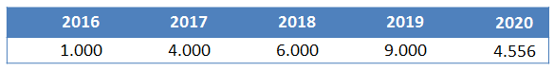

• Ampliación del giro de ENAP.

No implica mayor gasto fiscal, se contempla que propia rentabilidad de las inversiones y proyectos de generación de energía, sean capaces de solventar los compromisos financieros que se podrían asumir.

- - -

A continuación se describen o reproducen, según el caso, en el orden del articulado del proyecto, las citadas disposiciones de competencia de vuestra Comisión:

Artículo 1°

Esta disposición introduce modificaciones en la ley N° 20.365, que Establece Franquicia Tributaria Respecto de Sistemas Solares Térmicos:

Número 1

“1.- Reemplázase, en el artículo 1°, la expresión “y de su instalación” por la frase “, de su instalación y mantenciones obligatorias mínimas”.”.

La Comisión acordó dejar constancia que en el Reglamento de la ley se establezca claramente la supervisión y control que tendrán las mantenciones obligatorias mínimas a que hace referencia la norma.

Este número fue aprobado por la unanimidad de los miembros de la Comisión, Honorables Senadores señores Coloma, García, Lagos, Montes y Zaldívar.

Número 2

“2.- Modifícase el artículo 3° en el siguiente sentido:

a) Intercálase, en el inciso primero, entre la palabra “vivienda” y la conjunción copulativa “y”, la frase “, a cuyo respecto se haya suscrito un contrato para realizar, durante, a lo menos, cinco años contados desde la recepción definitiva del inmueble, las mantenciones periódicas en conformidad a lo señalado por el proveedor del sistema, que no hayan servido para percibir el subsidio establecido en el inciso primero del artículo 13,”.

b) Agrégase, en su inciso final, la siguiente letra c):

“c) Copia autorizada del contrato de mantención del sistema.”.”.

Este número fue aprobado por la unanimidad de los miembros presentes de la Comisión, Honorables Senadores señores García, Lagos, Montes y Zaldívar.

Número 3

Introduce modificaciones en su artículo 4°:

Letra a)

“a) Sustitúyese, en su encabezamiento, la frase “y su instalación” por “, su instalación y mantenciones obligatorias mínimas”.”.

Esta letra fue aprobada por la unanimidad de los miembros presentes de la Comisión, Honorables Senadores señores García, Lagos, Montes y Zaldívar.

Letra b)

“b) Modifícase la letra a) de la siguiente manera:

i. Sustitúyese la expresión “y su instalación” por “, su instalación y mantenciones obligatorias mínimas”, las dos veces que aparece.
ii. Reemplázase la expresión “o instalación”, las primeras dos veces que aparece, por “, instalación o mantención”.”.

Esta letra fue aprobada por la unanimidad de los miembros presentes de la Comisión, Honorables Senadores señores García, Lagos, Montes y Zaldívar.

Letra c)

“c) Modifícase su letra b) en el siguiente sentido:

“i. Sustitúyese en el numeral i) la frase “y su instalación” por la siguiente expresión: “, su instalación y mantenciones obligatorias mínimas”.”.”.

Este numeral fue aprobado por la unanimidad de los miembros presentes de la Comisión, Honorables Senadores señores García, Lagos, Montes y Zaldívar.

“ii. Reemplázase el numeral ii) por el siguiente:

“ii) Respecto de los inmuebles cuyo valor sea superior a dos mil unidades de fomento y no exceda de tres mil unidades de fomento, el beneficio potencial máximo será equivalente al porcentaje que se obtiene del cálculo de la operación aritmética (3000-Vv)/10, donde Vv corresponde al valor de la vivienda, aplicado al valor del respectivo sistema solar térmico y su instalación y mantenciones obligatorias mínimas. En todo caso, el beneficio no podrá exceder del mismo porcentaje calculado en este numeral, aplicado a los valores señalados en las letras c) y d) siguientes.”.”.

Este numeral fue aprobado por la unanimidad de los miembros presentes de la Comisión, Honorables Senadores señores García, Lagos, Montes y Zaldívar.

“iii. Reemplázase el numeral iii) por el siguiente:

“iii) Los inmuebles cuyo valor sea superior a tres mil unidades de fomento no darán derecho al beneficio.”.”.

Este numeral fue aprobado por 3 votos a favor y 1 abstención. Los Honorables Senadores señores Lagos, Montes y Zaldívar votaron a favor y, el Honorable Senador García, se abstuvo.

Letra d)

“d) Agrégase, en la tabla de la letra c), los años y referencias a unidades de fomento por vivienda siguientes:

“2015 33
2016 33
2017 28
2018 20
2019 15
2020 8”.”.

Esta letra fue aprobada por la unanimidad de los miembros de la Comisión, Honorables Senadores señores Coloma, García, Lagos, Montes y Zaldívar.

Letra e)

“e) Modifícase la letra d) en el siguiente sentido:

i. Reemplázase la frase “y su instalación” por la siguiente “, su instalación y mantenciones obligatorias mínimas”.

ii. Agrégase, en la primera tabla, los años y referencias a unidades de fomento por vivienda siguientes:

“2015 26,5
2016 26,5
2017 22,5
2018 16
2019 12
2020 6,4”.

iii. Añádese, en la segunda tabla, los años y referencias a unidades de fomento por vivienda siguientes:

“2015 23,5
2016 23,5
2017 20
2018 14
2019 10,5
2020 5,7”.”.

Esta letra fue aprobada por la unanimidad de los miembros de la Comisión, Honorables Senadores señores Coloma, García, Lagos, Montes y Zaldívar.

Número 4

“4.- Agrégase, en el artículo 7°, un inciso segundo del siguiente tenor:

“Además del período señalado en el inciso precedente, dicho beneficio regirá a partir del 1 de enero de 2015 respecto de las viviendas cuyos permisos de construcción o las respectivas modificaciones de éstos se hayan otorgado a partir del 1 de enero de 2013 y obtenido su recepción municipal final a partir del 1 de enero de 2015 y antes del 31 de diciembre de 2020. No obstante, también accederán a este beneficio las viviendas cuya recepción municipal se obtenga después del 31 de diciembre de 2020, cuando esta se hubiere solicitado con anterioridad al 30 de noviembre de ese año.”.”.

En votación este número, fue aprobado por la unanimidad de los miembros de la Comisión, Honorables Senadores señores Coloma, García, Lagos, Montes y Zaldívar.

Número 6

Introduce modificaciones en su artículo 9°:

Letra a)

“a) Intercálase, en el numeral 1, entre la expresión “artículo 1°” y la preposición “de” que le sigue, la frase “y a los subsidios establecidos en el artículo 13”.”.

Letra c)

“c) Reemplázase el numeral 4 por el siguiente:

“4. Sancionar, de acuerdo al Título IV de la ley Nº18.410, que Crea la Superintendencia de Electricidad y Combustibles, a las empresas constructoras que hayan accedido al beneficio tributario contenido en el artículo 1° o al subsidio establecido en el inciso primero del artículo 13, cuando se les compruebe que los respectivos sistemas solares térmicos no cumplen con las disposiciones establecidas en la ley o en el reglamento o con lo declarado en la respectiva memoria de cálculo.””.

Respecto de este número, la Comisión acordó dejar constancia que en el Reglamento se deberá establecer la exigencia de una mantención obligatoria por parte de las empresas proveedoras de los sistemas que se instalen, con los estándares que allí se fijen.

Los representantes del Ejecutivo concordaron con el acuerdo expresado, y adquirieron el compromiso de establecer dicha obligación en el Reglamento.

En votación las letras a) y c) del número 6 fueron aprobadas por la unanimidad de los miembros de la Comisión, Honorables Senadores señores Coloma, García, Lagos, Montes y Zaldívar.

Número 7

Introduce modificaciones en su artículo 11:

Letra b)

“b) Modifícase el inciso segundo en los siguientes términos:

i. Sustitúyese la frase “El año subsiguiente, la Comisión Nacional de Energía” por “El año 2019, el Ministerio de Energía”.”.

La letra b) i. fue aprobada por la unanimidad de los miembros de la Comisión, Honorables Senadores señores Coloma, García, Lagos, Montes y Zaldívar.

Número 8

“8.- Reemplázase el artículo 13 por el siguiente:

“Artículo 13.- El Ministerio de la Vivienda y Urbanismo podrá establecer un programa de subsidio complementario a los habitacionales, para la instalación de sistemas solares térmicos en viviendas nuevas objeto de dichos programas. Bajo este programa se asignarán subsidios para el período comprendido entre los años 2016 y 2020, inclusive. En caso de implementarse este programa, los valores máximos del subsidio serán determinados anualmente mediante decreto expedido por el Ministerio de la Vivienda y Urbanismo, suscrito, además, por los Ministros de Hacienda y de Energía.

El referido decreto establecerá mecanismos competitivos para la selección de los sistemas solares térmicos a instalar y definirá prioridades para la asignación del subsidio en determinadas regiones y/o comunas del país.

A los sistemas solares térmicos acogidos a los subsidios descritos en el inciso anterior les serán aplicables los artículos 3° y 8°, inciso primero, y demás disposiciones que establezca el Ministerio de la Vivienda y Urbanismo en esta materia. Con cargo a este subsidio se podrá financiar todo o parte del costo del sistema solar térmico y su instalación, un refuerzo en la techumbre y un programa de mantención por cinco años.

Para la implementación de lo dispuesto en los incisos anteriores, la Superintendencia de Electricidad y Combustibles y los organismos públicos responsables de la ejecución del o los programas de subsidios deberán coordinar las acciones que permitan su entrega y fiscalización.

Asimismo, el Ministerio de la Vivienda y Urbanismo podrá establecer, en el Programa de Protección del Patrimonio Familiar, mecanismos destinados a incentivar la utilización de sistemas solares térmicos en las viviendas objeto de dicho programa.

Se prohíbe la comercialización de sistemas solares térmicos o cualquiera de sus componentes que hayan servido con anterioridad para percibir este subsidio. Esta prohibición regirá por cinco años, contados desde la recepción municipal definitiva de la obra donde se hubiesen instalado primeramente, y su incumplimiento se sancionará en la forma prevista en el inciso final del artículo 39 del decreto N°1, de 2011, del Ministerio de la Vivienda y Urbanismo, que aprueba el reglamento del sistema integrado de subsidio habitacional.”.”.

Este numeral fue aprobado por 4 votos a favor y 1 abstención. Votaron a favor los Honorables Senadores señores García, Lagos, Montes y Zaldívar, y se abstuvo el Honorable Senador señor Coloma.

Número 9

“9.- Agrégase el siguiente artículo 16:

“Artículo 16.- El Ministerio de Energía, respecto del beneficio contemplado en el artículo 1° y del subsidio señalado en el artículo 13, podrá establecer medidas o mecanismos especiales para fomentar su utilización armónica y territorialmente equitativa, con el objeto de propender a la desconcentración geográfica del uso de los sistemas solares térmicos.”.”.

Este numeral fue aprobado por 4 votos a favor y 1 abstención. Votaron a favor los Honorables Senadores señores García, Lagos, Montes y Zaldívar, y se abstuvo el Honorable Senador señor Coloma.

Artículo 3°

Esta disposición introduce modificaciones al artículo 2° del decreto con fuerza de ley N° 1, de 1986, del Ministerio de Minería, que fija el texto refundido, coordinado y sistematizado de la ley N°9.618, que Crea la Empresa Nacional del Petróleo, en el siguiente sentido:

“a) Elimínase en su inciso tercero desde la palabra “Finalmente” hasta el punto aparte.

b) Intercálanse los siguientes incisos cuarto y quinto nuevos, pasando el actual inciso cuarto a ser sexto:

“De igual manera, la Empresa y,o sus filiales podrán tener una participación social que no les permita aprobar con su solo voto las materias señaladas en el inciso segundo del artículo 67 de la ley N°18.046, sobre Sociedades Anónimas, con una o más sociedades en actividades relacionadas con:

a) Energía Geotérmica. Para estos efectos, podrán formular solicitudes de concesión, participar en licitaciones, prestar toda clase de servicios a los concesionarios para la ejecución de las labores de exploración y de explotación, y en general, desarrollar todas las actividades industriales y comerciales que tengan relación con la exploración y la explotación de esta energía.

b) Generación de Energía Eléctrica. Para estos efectos, podrán producir, transportar y comercializar energía y potencia eléctrica, y en general, desarrollar todos los proyectos y actividades comerciales e industriales relacionadas o necesarias para ello. Las sociedades que se constituyan para ejecutar el objeto referido estarán sujetas a las normas que rigen a las sociedades anónimas y abiertas contempladas en la ley N°18.046. Para estos efectos, la Empresa deberá dar estricto cumplimiento a lo establecido en el artículo 3° del decreto ley N°1.056, de 1975, del Ministerio de Hacienda, que Determina Normas Complementarias Relativas a la Reducción del Gasto Público y al Mejor Ordenamiento y Control de Personal; a lo dispuesto en el artículo 11 de la ley N°18.196, Sobre Normas Complementarias de Administración Financiera, Personal y de Incidencia Presupuestaria, así como al artículo 44 del decreto ley N°1.263, de 1975, Orgánico de Administración Financiera del Estado. Corresponderá al Ministerio de Energía emitir un informe de evaluación económica y financiera de las iniciativas por desarrollar, sin perjuicio de que el Ministerio de Hacienda efectúe evaluaciones adicionales o las encargue a entidades nacionales o extranjeras, para efectos de fundamentar la viabilidad económica y financiera de dichas iniciativas. El informe del Ministerio de Energía será requisito para la autorización que el Ministerio de Hacienda pueda otorgar conforme al referido artículo 3° del decreto ley N°1.056, de 1975, cuando la participación social de ENAP y,o de sus filiales sea igual o superior al cincuenta por ciento. Asimismo, la Empresa y,o sus filiales podrán obtener, adquirir y explotar concesiones y servirse de las mercedes o derechos que obtenga. Además, la Empresa y,o sus filiales podrán realizar estudios y evaluaciones técnicas y comerciales, gestionar y obtener los permisos y autorizaciones requeridos para el desarrollo de proyectos de generación eléctrica con sus respectivas instalaciones de transmisión, así como el completo desarrollo de proyectos de generación eléctrica destinados a cumplir con el giro regulado en los incisos segundo y tercero de este artículo, actividades para lo que no se considerarán las limitaciones de la participación social, la obligación de someterse a las normas de las sociedades anónimas abiertas y los informes previos de los Ministerios de Energía y,o Hacienda.

Para efectos de la constitución y funcionamiento de las sociedades antes señaladas, la Empresa deberá velar, tanto respecto de sus inversiones como financiamiento, por el cumplimiento de las obligaciones de responsabilidad fiscal y la debida evaluación económica y financiera que sustenten los proyectos a impulsar.”.”.

El Honorable Senador señor Coloma señaló que conforme a la Ley Orgánica del Congreso Nacional, el inciso segundo del artículo 17 establece que cada Cámara deberá tener una Comisión de Hacienda encargada de informar los proyectos que tengan incidencia de sus normas sobre la economía del país.

Agregó que, a su parecer, el artículo 3° de esta iniciativa legal debe considerarse como uno de aquellos artículos de competencia de la Comisión de Hacienda ya que la norma en comento tiene por finalidad ampliar el giro de ENAP generando distorsiones para la economía y distorsiones para la competencia.

El Honorable Senador señor Zaldívar manifestó que es discutible ya que el hecho que a ENAP se le amplíe el giro no significa, necesariamente, que esta norma tenga incidencia económica. Agregó que esta disposición ya fue revisada por la Comisión de Minería y Energía del Senado quien la aprobó. También, en la Sala del Senado se analizó esta iniciativa legal, en general, y se votó esta disposición. En el trámite de la Comisión de Hacienda no se presentaron indicaciones por lo tanto este artículo se entiende aprobado. No obstante, señaló no tener inconveniente en acceder a lo solicitado.

El Honorable Senador señor Coloma señaló que siendo éste un tema donde obviamente hay divergencia, que involucra un problema económico conceptual es propio de la competencia de la Comisión.

Recalcó que la ampliación de giro no es buena para la economía en Chile porque no está de acuerdo con un espíritu de competencia donde el Estado tenga un rol definido.

El Honorable Senador señor Zaldívar reiteró que esta norma ya fue revisada y discutida en la Comisión técnica incluso se analizó en general en la Sala del Senado y varios señores Senadores se refirieron a este tema en un sentido y en otro.

El Honorable Senador señor Lagos indicó que esta norma sí tiene injerencia en la economía ya que ampliarle el giro a ENAP tiene un efecto, es decir generar megawatts, inyectarlo al sistema, etc. Señaló que esta norma tiene un elemento que, eventualmente, la Comisión de Hacienda debiera pronunciarse, más allá de los aspectos financieros.

El Ministro de Energía, señor Máximo Pacheco, se refirió a la importancia de esta ley como un instrumento para mejorar el funcionamiento de la economía y agregó que, en primer lugar, hay plena conciencia de la importancia de mejorar la competitividad de nuestra economía. Ella, precisó, no mejorará su competitividad sin competencia.

Señaló que para el Ministerio es fundamental funcionar con actores de mediano y gran tamaño que compitan de igual a igual con los incumbentes lo que se está logrando, en parte, con esta asociación con ENAP.

En segundo lugar, señaló, Chile está en un muy buen momento en cuanto al campo de la inversión. Para que esta economía tenga un pulso de crecimiento se requiere un impulso a la inversión y principalmente, a la inversión privada. Actualmente, se está advirtiendo que el sector de energía se ha convertido en el sector número uno de la economía chilena en la inversión superando a la minería y duplicando el monto de inversión en el sector, en los 21 meses de gobierno.

Recordó que el gobierno, al inicio de su período, contaba sólo con 25 centrales en construcción. Hoy son 51 centrales en construcción. Además, al principio del mandato había 2000 MW en construcción y ahora existen 4000 MW. Precisó que se requiere mucha más inversión y no solamente para bajar las cuentas de la luz, por ejemplo. Chile tiene la posibilidad cierta de ser un país exportador de energía. Contamos con energía solar, con energía eólica, etc., es decir, existe suficiente energía para convertirnos en un país exportador de energía limpia.

Señaló que la licitación efectuada el pasado mes de octubre fue exitosa y muy bien recibida por todos los actores pero, pequeña. La prueba de verdad es la licitación que se efectuará el próximo mes de abril de 2016 donde se licitarán 13 mil gigawatt hora año.

Indicó que esos son los motivos por los cuales se requiere aprobar este proyecto, que se encuentran en la fase final de la selección del socio lo que se traducirá en una excelente noticia al país porque el socio, asociado a ENAP ayudará a crear un nuevo campo competitivo en este sector. Es decir, desde el punto de vista de la competitividad, de la inversión, del resultado en la próxima licitación y, finalmente, desde el punto de vista de la productividad de ENAP es algo muy importante para que sea un mejor negocio. Es muy difícil, agregó, elevar la productividad si se está con las manos amarradas.

La energía es un sector extraordinariamente importante para la economía y, por lo tanto, se dará una buena noticia en cuanto a lo relativo a elevar la productividad de ENAP al ampliarle el giro.

El Honorable Senador señor Montes indicó que es una discusión que debió ser abordada anteriormente. Recordó que en el año 2007 el Ministro Tokman viajó a Estados Unidos donde había un conjunto de proyectos en juego y dependía de cuánto dinero ponía el Estado para asociarse a otros capitales extranjeros. En esa oportunidad nuestro país llegó con una cantidad de dinero muy baja para lo que se requería y el Ministro puso muy poco dinero y no atrajo nada, como consecuencia todo se fue a Australia. Esta situación que se describe ocurrió hace más de 8 años atrás.

Señaló que hay una rigidez de parte de nuestro concepto constitucional, en algunos casos, pero también de nuestro concepto de economía que nos han impedido aprovechar situaciones, sobre todo en el área de energía y, específicamente, en la alternativa. Algunos sostienen que con energía solar seremos capaces de abastecer incluso a toda América del Sur ya que el potencial es enorme.

Desde un punto de vista económico, precisó que este tipo de discusión debe ser hecha. Es necesaria para poder seguir creciendo, para poder estar a la altura de los tiempos que se avecinan. Agregó que no es suficiente lo que se está aprobando pero si es un gran paso. Debemos ser mucho más ambiciosos al menos en cuanto a lo que se relaciona con la energía solar. Estamos empezando a tomar iniciativas, a tener una actitud mucho más proactiva.

Desde el punto de vista jurídico, señaló que es perfectamente pertinente la discusión relativa a la ampliación del giro de ENAP.

El Honorable Senador señor Coloma, reiteró que es un debate que se debe hacer en tanto rol del Estado dentro de la economía ya que se está fortaleciendo el estatismo. Es un modelo que es perfectamente legítimo para ciertos sectores para lo cual debiera cambiarse la norma constitucional. Acá se está otorgando una facultad distinta y es un tema relevante.

Desde el punto de vista conceptual, prosiguió, todo lo mencionado por el Ministro de Energía respecto del aumento de capacidad en materia eléctrica ha sido con la ENAP que teníamos no con la que se pretende generar. Es decir, una cosa es tener políticas públicas para fortalecer determinados esquemas de desarrollo, lo que se puede lograr estimulando a privados y no necesariamente involucrándose en la propiedad de los proyectos y, otra cosa, es involucrarse en aspectos que no corresponden lo que genera además, alteraciones en el mercado .No es lo mismo competir con una empresa que está asociada al Estado dentro de una licitación estatal, con una que no lo está, provocándose una distorsión respecto de la forma de entender el desarrollo.

Explicó que no quiere volver al Estado de los 60. El modelo virtuoso debe ser un Estado que se dedica a hacer aquello que le corresponde y a diseñar políticas públicas a través de incentivos que son importantes, jerarquizando determinadas tareas que son relevantes. Muy distinto es cuando con recursos públicos me hago parte de la competencia en un sector privado que es poderoso y diversificado. Es una alteración de mercado, va contra, en materia de ideas, de cómo se desarrollan los países. Es volver a los años 60 donde existió un proyecto fallido de la sociedad chilena y que generó una dosis de pobreza muy importante. El círculo que se ha generado estos últimos 30 años, virtuoso sujeto a justicia y a cambio, de alguna manera se desmorona con medidas de esta naturaleza donde se le da una facultad que no tiene a una empresa estatal habiendo muchos privados que sí lo pueden hacer.

El Honorable Senador señor Lagos manifestó que hay espacios para que el Estado actualmente haga cosas que se pueden replantear. A modo de ejemplo, El GNL (gas natural convertido a estado líquido luego de un proceso de enfriamiento a una temperatura de -160° Celsius) de Quintero existe gracias al Estado de Chile. Si se hubiese privatizado ENAP esta obra de infraestructura no hubiera resultado. Precisó, que existen espacios para que el Estado se pueda repensar. ENAP es una tremenda empresa que tiene posibilidades de abrirse a otros ámbitos.

En el tema energético el apalancamiento que hará el Estado es fundamental para lo que viene. Nos permitirá dar un salto cualitativo en esto. Resaltó que nos falta competencia.

El Honorable Senador señor Zaldívar, manifestó que para hacer una referencia a tiempos pasados hay que ver en qué circunstancias estaba el país. Precisó que tuvimos una empresa muy exitosa. Endesa no fue una empresa que fracasó sino que fue la que electrificó enteramente nuestro país, con la participación de todos los chilenos.

Manifestó, asimismo, no ser partidario de una economía de tipo estatal pero si, de una en la cual haya participación mixta como en la economía coreana donde hay participación público/privada en determinadas áreas y con grandes resultados.

Agregó que uno de los temas más importantes en una economía social de mercado es, precisamente, cómo se abren más espacios de competencia. En este caso, ENAP asociada a una empresa privada, se traducirá en más competencia con actores del sector privado y mayor producción de energía en todos los rubros.

Si permitimos que ENEL, una empresa extranjera que es estatal, participe en Chile, con mayor razón habrá que permitirle a ENAP para que se transforme en una empresa que tendrá, dentro de las posibilidades de su giro, el poder asociarse con privados para entrar a la competencia de forma leal. Esta iniciativa legal está en una línea correcta que no se dirige al estatismo sino que va más bien hacia un pragmatismo donde es esencial la competencia y la mayor productividad.

El Honorable Senador señor García manifestó que este proyecto de ley se debiera haber analizado frente a planteamientos concretos es decir, con quién nos vamos a asociar?, cuánto capital requiere aportar ENAP y cuánto el posible socio?. Esto, continuó, es una suerte de cheque en blanco. Se puede utilizar muy bien pero también se puede mal usar como nos ha ocurrido en otras oportunidades con el propio ENAP donde salimos a buscar petróleo por diversas partes del mundo y se perdió mucho dinero. Por tratarse, continuó de una norma absolutamente general, sin conocer los detalles de lo que se piensa hacer manifestó su intención de votar en contra.

Puesto en votación el artículo 3° fue aprobado por 3 votos a favor y 2 votos en contra. Votaron a favor los Honorables Senadores señores Lagos, Montes y Zaldívar y, en contra, los Honorables Senadores señores García y Coloma.

DISPOSICIONES TRANSITORIAS

Artículos primero, segundo y tercero transitorios

Sus textos son los siguientes:

“Artículo primero.- Respecto de aquellos sistemas solares térmicos instalados en inmuebles que hayan solicitado la recepción municipal antes del 30 de noviembre de 2013, el propietario primer vendedor de una vivienda acogida al beneficio tributario de la ley N° 20.365 mantendrá la obligación de solventar la realización de una inspección del sistema solar térmico a solicitud del actual propietario de la vivienda, quien podrá requerirlo dentro del primer año contado desde la recepción municipal definitiva de la misma. Esta revisión sólo podrá ser realizada por los organismos y entidades a que se refiere el artículo 9º, número 3, de la ley N° 20.365. El reglamento establecerá la forma y condiciones de esta solicitud y los demás procedimientos necesarios para la realización de la inspección, entre ellos la forma en que se solicitará y efectuará la revisión de sistemas solares térmicos utilizados por más de una vivienda.

Artículo segundo.- Respecto de las viviendas que hayan obtenido su recepción municipal final desde el 1 de enero de 2015 y hasta antes de la entrada en vigencia de esta ley, el derecho al crédito por cada vivienda equivalente a todo o parte del valor de los sistemas solares térmicos se imputará en el mes calendario siguiente al de su publicación.

Artículo tercero.- El mayor gasto fiscal que represente la aplicación de esta ley durante el año presupuestario de su entrada en vigencia se financiará con cargo a la partida presupuestaria del Ministerio de Energía. No obstante, el Ministerio de Hacienda, con cargo a la partida presupuestaria del Tesoro Público, podrá suplementarlo en la parte del gasto que no se pudiere financiar con esos recursos.”.

Puestos en votación los artículos primero, segundo y tercero transitorios fueron aprobados por la unanimidad de los miembros de la Comisión, Honorables Senadores señores Coloma, García, Lagos, Montes y Zaldívar.

- - -

FINANCIAMIENTO

El informe financiero elaborado por la Dirección de Presupuestos del Ministerio de Hacienda, de 6 de octubre de 2014, señala, de manera textual, lo siguiente:

“I. Antecedentes.

El proyecto de Ley contiene tres componentes:

1.1 Beneficios colectores solares

Con fecha 19 de agosto de 2009 se publicó en el Diario Oficial la Ley N° 20.365, que estableció una franquicia tributaria respecto de sistemas solares térmicos para abastecer de agua potable sanitaria calentada a viviendas nuevas de hasta 4.500 unidades de fomento.

La vigencia del beneficio ha finalizado, pues regiría respecto de las viviendas que hubiesen obtenido su recepción municipal final antes del 31 de diciembre de 2013 (o solicitado dicha recepción antes del 30 de noviembre de 2013).

El presente proyecto pretende extender la vigencia de la franquicia. Se elimina el último tramo de beneficio (viviendas entre 3.000 y 4.500 UF) para una mayor focalización y se genera una disminución gradual en el monto del beneficio entre los años 2017 y 2019, de manera de disminuir progresivamente el apoyo a la industria a medida que ella se desarrolla. Asimismo, el proyecto busca permitir el establecimiento de un programa que incorpore subsidios directos para la instalación de estos sistemas en viviendas sociales (complementario a los programas de subsidio habitacional que lleva adelante el Ministerio de Vivienda y Urbanismo), cuyo monto máximo no podrá exceder el costo del equipo y será fijado de manera tripartita entre el Ministerio de Hacienda, el Ministerio de Energía y el Ministerio de Vivienda y Urbanismo. Adicionalmente, se incorpora la obligación de realizar un estudio de evaluación de los beneficios al cabo del segundo año de vigencia de la Ley.

I.2 Paralización de obras en Concesiones de Uso Onerosas de Bienes Nacionales.

Con el objeto de limitar el retraso en obras asociadas a concesiones de Bienes Nacionales para el desarrollo de proyectos de ERNC, se acota el ámbito de las medidas precautorias, dictadas en el marco de un juicio posesorio sumario a los que se refiere el Título IV del Libro III del Código de Procedimiento Civil, en el sentido de que el concesionario puede pedir el alzamiento de la medida precautoria, siempre que caucione la eventual demolición de la obra o la indemnización de los perjuicios en caso que sea condenado por sentencia firme.

I.3 Marco de acción de la Empresa Nacional de Petróleo.

El Gobierno ha planteado en su Agenda de Energía, que la Empresa Nacional del Petróleo se transforme en un actor relevante en materia energética mediante la ampliación de su objeto social a actividades relacionadas con la energía eléctrica en materias de generación eléctrica, para que pueda participar a través de sociedades en el ámbito de acción señalado.

II. Efectos Fiscales del Proyecto de Ley.

II. 1 Beneficios Colectores Solares

Las iniciativas contenidas en el proyecto de Ley relacionadas a nuevos beneficios para la instalación de colectores solares en viviendas nuevas de menos de 2.000 UF, con un beneficio decreciente linealmente para viviendas de entre 2.000 y 3.000 UF, tendrán un efecto directo según se detalla a continuación.

Estas iniciativas no tendrán mayores gastos en personal y equipos, pues las nuevas tareas serán abordadas por los recursos humanos existentes en las respectivas instituciones relacionados a Energías Renovables no Convencionales (en la SEC y el Ministerio de Energía), y por profesionales del área financiera y técnica del MINVU.

II.l.a Franquicia tributaria para colectores solares.
La menor recaudación de impuestos asociada a la franquicia tributaria se estimó en $28.073 millones en cinco años (pesos 2014). Este cálculo asume que las solicitudes de franquicias durante el primer año (2015) de la extensión de ésta, será un 20% superior a la observada con la entrada en vigencia de la franquicia original en el año 2011; durante el segundo año (2016), este valor será un 10% superior al segundo año del proyecto original. A partir del tercer año, se estima una reducción neta de la demanda resultado de dos efectos opuestos: un aumento de un 10% cada año de vigencia debido a un mayor conocimiento de la tecnología, y una disminución por el menor beneficio (asociado a la elasticidad precio de la demanda que se asume es -1).

Atendido lo anterior y el monto máximo de la franquicia de 33 UF por equipo para el período 2015-2016, 20 UF para 2017, 15 UF para 2018 y 10 UF para 2019, la menor recaudación asociada a la franquicia, se estima será de:

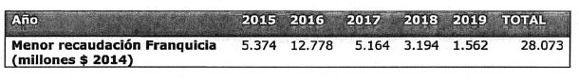
II.l.b Subsidio para viviendas sociales.

El gasto fiscal asociado al subsidio, se estimó en $23.800 millones para el periodo 2015-2019 (pesos 2014). En la siguiente tabla, se muestra el gasto fiscal por año asumiendo subsidios del 40 UF para los dos primeros años, 30 UF el tercer año, 20 UF el cuarto año y 10 UF el quinto año (donde el valor de los equipos es de 40 UF por vivienda, equivalente al valor promedio actual).

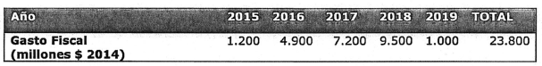

II.2 Ampliación restricciones de Medidas Precautorias (título IV, Código de Procedimiento Civil) a Concesiones de Uso Oneroso del Ministerio de Bienes Nacionales.

La iniciativa contenida en el proyecto de ley que acota el ámbito de las medidas precautorias, dictadas en el marco de un juicio posesorio sumario a los que se refiere el Título IV del Libro III del Código de Procedimiento Civil, no implica mayor gasto fiscal por cuanto no se contemplan transferencias fiscales con ese propósito.

II.3 Modificación objeto social ENAP.

La iniciativa contenida en el proyecto de ley que permite la ampliación del objeto social de la Empresa Nacional del Petróleo no implica mayor gasto fiscal por cuanto no se contemplan transferencias fiscales con ese propósito. Por el contrario, se espera que la propia rentabilidad de las inversiones y proyectos que la Empresa lleve a cabo sean capaces de solventar los compromisos financieros que se adquieran para desarrollar tales proyectos.

III. Resumen Fuente de financiamiento.

En resumen, durante el período de vigencia de este proyecto, esta iniciativa implica $28.073 millones de menor recaudación y $23.800 millones de gasto fiscal, ambos en pesos de 2014.

El mayor gasto fiscal que irrogue la aplicación de esta Ley durante su primer año de vigencia, se financiará con cargo al presupuesto del Ministerio de Energía, y en lo que faltare, con cargo a los recursos de la partida presupuestaria Tesoro Público, de la Ley de Presupuestos del Sector Público. En los años siguientes se incorporará, en lo que corresponda, en la Ley de Presupuestos. “.

Se deja constancia del precedente informe financiero en cumplimiento de lo dispuesto en el inciso segundo del artículo 17 de la Ley Orgánica Constitucional del Congreso Nacional.

- - -

TEXTO DEL PROYECTO

En mérito de los acuerdos precedentemente expuestos, vuestra Comisión de Hacienda tiene el honor de proponeros la aprobación del proyecto de ley en informe, en los mismos términos en que fue despachado por la Comisión de Minería y Energía, cuyo texto es el siguiente:

PROYECTO DE LEY
“Artículo 1°.- Introdúcense las siguientes modificaciones en la ley N° 20.365, que Establece Franquicia Tributaria Respecto de Sistemas Solares Térmicos:
1.- Reemplázase, en el artículo 1°, la expresión “y de su instalación” por la frase “, de su instalación y mantenciones obligatorias mínimas”.
2.- Modifícase el artículo 3° en el siguiente sentido:
a) Intercálase, en el inciso primero, entre la palabra “vivienda” y la conjunción copulativa “y”, la frase “, a cuyo respecto se haya suscrito un contrato para realizar, durante, a lo menos, cinco años contados desde la recepción definitiva del inmueble, las mantenciones periódicas en conformidad a lo señalado por el proveedor del sistema, que no hayan servido para percibir el subsidio establecido en el inciso primero del artículo 13,”.
b) Agrégase, en su inciso final, la siguiente letra c):
“c) Copia autorizada del contrato de mantención del sistema.”.
3.- Modifícase el artículo 4° en el siguiente sentido:
a) Sustitúyese, en su encabezamiento, la frase “y su instalación” por “, su instalación y mantenciones obligatorias mínimas”.
b) Modifícase la letra a) de la siguiente manera:
i. Sustitúyese la expresión “y su instalación” por “, su instalación y mantenciones obligatorias mínimas”, las dos veces que aparece.
ii. Reemplázase la expresión “o instalación”, las primeras dos veces que aparece, por “, instalación o mantención”.
c) Modifícase su letra b) en el siguiente sentido:
i. Sustitúyese en el numeral i) la frase “y su instalación” por la siguiente expresión: “, su instalación y mantenciones obligatorias mínimas”.
ii. Reemplázase el numeral ii) por el siguiente:
“ii) Respecto de los inmuebles cuyo valor sea superior a dos mil unidades de fomento y no exceda de tres mil unidades de fomento, el beneficio potencial máximo será equivalente al porcentaje que se obtiene del cálculo de la operación aritmética (3000-Vv)/10, donde Vv corresponde al valor de la vivienda, aplicado al valor del respectivo sistema solar térmico y su instalación y mantenciones obligatorias mínimas. En todo caso, el beneficio no podrá exceder del mismo porcentaje calculado en este numeral, aplicado a los valores señalados en las letras c) y d) siguientes.”.
iii. Reemplázase el numeral iii) por el siguiente:
“iii) Los inmuebles cuyo valor sea superior a tres mil unidades de fomento no darán derecho al beneficio.”.
d) Agrégase, en la tabla de la letra c), los años y referencias a unidades de fomento por vivienda siguientes:
“2015 33
2016 33
2017 28
2018 20
2019 15
2020 8”.
e) Modifícase la letra d) en el siguiente sentido:
i. Reemplázase la frase “y su instalación” por la siguiente “, su instalación y mantenciones obligatorias mínimas”.
ii. Agrégase, en la primera tabla, los años y referencias a unidades de fomento por vivienda siguientes:
“2015 26,5
2016 26,5
2017 22,5
2018 16
2019 12
2020 6,4”.
iii. Añádese, en la segunda tabla, los años y referencias a unidades de fomento por vivienda siguientes:
“2015 23,5
2016 23,5
2017 20
2018 14
2019 10,5
2020 5,7”.
4.- Agrégase, en el artículo 7°, un inciso segundo del siguiente tenor:
“Además del período señalado en el inciso precedente, dicho beneficio regirá a partir del 1 de enero de 2015 respecto de las viviendas cuyos permisos de construcción o las respectivas modificaciones de éstos se hayan otorgado a partir del 1 de enero de 2013 y obtenido su recepción municipal final a partir del 1 de enero de 2015 y antes del 31 de diciembre de 2020. No obstante, también accederán a este beneficio las viviendas cuya recepción municipal se obtenga después del 31 de diciembre de 2020, cuando esta se hubiere solicitado con anterioridad al 30 de noviembre de ese año.”.
5.- Elimínase el inciso tercero del artículo 8°.
6.- Modifícase el artículo 9° en el siguiente sentido:
a) Intercálase, en el numeral 1, entre la expresión “artículo 1°” y la preposición “de” que le sigue, la frase “y a los subsidios establecidos en el artículo 13”.
b) Elimínase, en el numeral 3, la frase “, de acuerdo a lo señalado en el inciso tercero del artículo precedente”.
c) Reemplázase el numeral 4 por el siguiente:
“4. Sancionar, de acuerdo al Título IV de la ley Nº18.410, que Crea la Superintendencia de Electricidad y Combustibles, a las empresas constructoras que hayan accedido al beneficio tributario contenido en el artículo 1° o al subsidio establecido en el inciso primero del artículo 13, cuando se les compruebe que los respectivos sistemas solares térmicos no cumplen con las disposiciones establecidas en la ley o en el reglamento o con lo declarado en la respectiva memoria de cálculo.”
d) Elimínase, en su inciso final, la oración “La facultad establecida en el número 3 regirá por el término que resulte de la aplicación del artículo precedente.”.
7.- Modifícase el artículo 11 en el siguiente sentido:
a) Agrégase, en su inciso primero, a continuación del punto aparte, que pasa a ser seguido, la oración “Dicha obligación de información deberá reiterarse durante el primer semestre del año 2020 y su cumplimiento será de cargo del Ministerio de Energía.”.
b) Modifícase el inciso segundo en los siguientes términos:
i. Sustitúyese la frase “El año subsiguiente, la Comisión Nacional de Energía” por “El año 2019, el Ministerio de Energía”.
ii. Elimínase la expresión “cuatro primeros”.
iii. Sustitúyese la expresión “la referida Comisión” por “el referido Ministerio”.
8.- Reemplázase el artículo 13 por el siguiente:
“Artículo 13.- El Ministerio de la Vivienda y Urbanismo podrá establecer un programa de subsidio complementario a los habitacionales, para la instalación de sistemas solares térmicos en viviendas nuevas objeto de dichos programas. Bajo este programa se asignarán subsidios para el período comprendido entre los años 2016 y 2020, inclusive. En caso de implementarse este programa, los valores máximos del subsidio serán determinados anualmente mediante decreto expedido por el Ministerio de la Vivienda y Urbanismo, suscrito, además, por los Ministros de Hacienda y de Energía.
El referido decreto establecerá mecanismos competitivos para la selección de los sistemas solares térmicos a instalar y definirá prioridades para la asignación del subsidio en determinadas regiones y/o comunas del país.
A los sistemas solares térmicos acogidos a los subsidios descritos en el inciso anterior les serán aplicables los artículos 3° y 8°, inciso primero, y demás disposiciones que establezca el Ministerio de la Vivienda y Urbanismo en esta materia. Con cargo a este subsidio se podrá financiar todo o parte del costo del sistema solar térmico y su instalación, un refuerzo en la techumbre y un programa de mantención por cinco años.
Para la implementación de lo dispuesto en los incisos anteriores, la Superintendencia de Electricidad y Combustibles y los organismos públicos responsables de la ejecución del o los programas de subsidios deberán coordinar las acciones que permitan su entrega y fiscalización.
Asimismo, el Ministerio de la Vivienda y Urbanismo podrá establecer, en el Programa de Protección del Patrimonio Familiar, mecanismos destinados a incentivar la utilización de sistemas solares térmicos en las viviendas objeto de dicho programa.
Se prohíbe la comercialización de sistemas solares térmicos o cualquiera de sus componentes que hayan servido con anterioridad para percibir este subsidio. Esta prohibición regirá por cinco años, contados desde la recepción municipal definitiva de la obra donde se hubiesen instalado primeramente, y su incumplimiento se sancionará en la forma prevista en el inciso final del artículo 39 del decreto N°1, de 2011, del Ministerio de la Vivienda y Urbanismo, que aprueba el reglamento del sistema integrado de subsidio habitacional.”.
9.- Agrégase el siguiente artículo 16:
“Artículo 16.- El Ministerio de Energía, respecto del beneficio contemplado en el artículo 1° y del subsidio señalado en el artículo 13, podrá establecer medidas o mecanismos especiales para fomentar su utilización armónica y territorialmente equitativa, con el objeto de propender a la desconcentración geográfica del uso de los sistemas solares térmicos.”.
Artículo 2°.- Agréganse los siguientes incisos cuarto y quinto al artículo 34° bis del decreto con fuerza de ley Nº 4/20.018, de 2006, del Ministerio de Economía, Fomento y Reconstrucción, que fija el texto refundido, coordinado y sistematizado de la Ley General de Servicios Eléctricos:
“Asimismo, los titulares o propietarios de las obras que se realicen para establecer medios de generación renovables no convencionales, sus líneas de transmisión, subestaciones y caminos de acceso, en bienes propios o de terceros, en virtud de contratos, servidumbres, concesiones otorgadas conforme al párrafo I del Título III del decreto ley N°1.939, del Ministerio de Tierras y Colonización, de 1977, o a algún otro título, podrán consignar la caución en los términos señalados en los incisos precedentes, generando los mismos efectos de los juicios posesorios sumarios regulados en el Título IV del Libro III del Código de Procedimiento Civil, cuando la acción que da origen a tales juicios se funde en concesiones de carácter administrativo o judicial, para la exploración o explotación de recursos minerales o geotérmicos.
La consignación de la caución señalada no afectará el cumplimiento de la normativa medioambiental vigente y los convenios internacionales suscritos por Chile sobre pueblos originarios.”.
Artículo 3°.- Modifícase el artículo 2° del decreto con fuerza de ley N° 1, de 1986, del Ministerio de Minería, que fija el texto refundido, coordinado y sistematizado de la ley N°9.618, que Crea la Empresa Nacional del Petróleo, en el siguiente sentido:
a) Elimínase en su inciso tercero desde la palabra “Finalmente” hasta el punto aparte.
b) Intercálanse los siguientes incisos cuarto y quinto nuevos, pasando el actual inciso cuarto a ser sexto:
“De igual manera, la Empresa y,o sus filiales podrán tener una participación social que no les permita aprobar con su solo voto las materias señaladas en el inciso segundo del artículo 67 de la ley N°18.046, sobre Sociedades Anónimas, con una o más sociedades en actividades relacionadas con:
a) Energía Geotérmica. Para estos efectos, podrán formular solicitudes de concesión, participar en licitaciones, prestar toda clase de servicios a los concesionarios para la ejecución de las labores de exploración y de explotación, y en general, desarrollar todas las actividades industriales y comerciales que tengan relación con la exploración y la explotación de esta energía.
b) Generación de Energía Eléctrica. Para estos efectos, podrán producir, transportar y comercializar energía y potencia eléctrica, y en general, desarrollar todos los proyectos y actividades comerciales e industriales relacionadas o necesarias para ello. Las sociedades que se constituyan para ejecutar el objeto referido estarán sujetas a las normas que rigen a las sociedades anónimas y abiertas contempladas en la ley N°18.046. Para estos efectos, la Empresa deberá dar estricto cumplimiento a lo establecido en el artículo 3° del decreto ley N°1.056, de 1975, del Ministerio de Hacienda, que Determina Normas Complementarias Relativas a la Reducción del Gasto Público y al Mejor Ordenamiento y Control de Personal; a lo dispuesto en el artículo 11 de la ley N°18.196, Sobre Normas Complementarias de Administración Financiera, Personal y de Incidencia Presupuestaria, así como al artículo 44 del decreto ley N°1.263, de 1975, Orgánico de Administración Financiera del Estado. Corresponderá al Ministerio de Energía emitir un informe de evaluación económica y financiera de las iniciativas por desarrollar, sin perjuicio de que el Ministerio de Hacienda efectúe evaluaciones adicionales o las encargue a entidades nacionales o extranjeras, para efectos de fundamentar la viabilidad económica y financiera de dichas iniciativas. El informe del Ministerio de Energía será requisito para la autorización que el Ministerio de Hacienda pueda otorgar conforme al referido artículo 3° del decreto ley N°1.056, de 1975, cuando la participación social de ENAP y,o de sus filiales sea igual o superior al cincuenta por ciento. Asimismo, la Empresa y,o sus filiales podrán obtener, adquirir y explotar concesiones y servirse de las mercedes o derechos que obtenga. Además, la Empresa y,o sus filiales podrán realizar estudios y evaluaciones técnicas y comerciales, gestionar y obtener los permisos y autorizaciones requeridos para el desarrollo de proyectos de generación eléctrica con sus respectivas instalaciones de transmisión, así como el completo desarrollo de proyectos de generación eléctrica destinados a cumplir con el giro regulado en los incisos segundo y tercero de este artículo, actividades para lo que no se considerarán las limitaciones de la participación social, la obligación de someterse a las normas de las sociedades anónimas abiertas y los informes previos de los Ministerios de Energía y,o Hacienda.
Para efectos de la constitución y funcionamiento de las sociedades antes señaladas, la Empresa deberá velar, tanto respecto de sus inversiones como financiamiento, por el cumplimiento de las obligaciones de responsabilidad fiscal y la debida evaluación económica y financiera que sustenten los proyectos a impulsar.”.
DISPOSICIONES TRANSITORIAS
Artículo primero.- Respecto de aquellos sistemas solares térmicos instalados en inmuebles que hayan solicitado la recepción municipal antes del 30 de noviembre de 2013, el propietario primer vendedor de una vivienda acogida al beneficio tributario de la ley N° 20.365 mantendrá la obligación de solventar la realización de una inspección del sistema solar térmico a solicitud del actual propietario de la vivienda, quien podrá requerirlo dentro del primer año contado desde la recepción municipal definitiva de la misma. Esta revisión sólo podrá ser realizada por los organismos y entidades a que se refiere el artículo 9º, número 3, de la ley N° 20.365. El reglamento establecerá la forma y condiciones de esta solicitud y los demás procedimientos necesarios para la realización de la inspección, entre ellos la forma en que se solicitará y efectuará la revisión de sistemas solares térmicos utilizados por más de una vivienda.
Artículo segundo.- Respecto de las viviendas que hayan obtenido su recepción municipal final desde el 1 de enero de 2015 y hasta antes de la entrada en vigencia de esta ley, el derecho al crédito por cada vivienda equivalente a todo o parte del valor de los sistemas solares térmicos se imputará en el mes calendario siguiente al de su publicación.
Artículo tercero.- El mayor gasto fiscal que represente la aplicación de esta ley durante el año presupuestario de su entrada en vigencia se financiará con cargo a la partida presupuestaria del Ministerio de Energía. No obstante, el Ministerio de Hacienda, con cargo a la partida presupuestaria del Tesoro Público, podrá suplementarlo en la parte del gasto que no se pudiere financiar con esos recursos.”.

Acordado en sesión celebrada el día 15 de diciembre de 2015, con asistencia de los Honorables Senadores señores Andrés Zaldívar Larraín (Presidente), Juan Antonio Coloma Correa, José García Ruminot y Carlos Montes Cisternas.

Sala de la Comisión, a 16 de diciembre de 2015.

ROBERTO BUSTOS LATORRE
Secretario de la Comisión
RESUMEN EJECUTIVO

INFORME DE LA COMISIÓN DE HACIENDA, RECAÍDO EN EL PROYECTO DE LEY, EN SEGUNDO TRÁMITE CONSTITUCIONAL, QUE ESTABLECE FRANQUICIA TRIBUTARIA RESPECTO DE SISTEMAS SOLARES TÉRMICOS; LA LEY GENERAL DE SERVICIOS ELÉCTRICOS, Y LA LEY QUE CREA LA EMPRESA NACIONAL DEL PETRÓLEO.
(BOLETÍN nº 9.628-08)

- OBJETIVOS DEL PROYECTO PROPUESTO POR LA COMISIÓN:
a) perfeccionar y profundizar la franquicia tributaria establecida para promover la instalación domiciliaria de sistemas solares térmicos;

b) establecer un programa que incorpore subsidios directos para la instalación de estos sistemas en viviendas sociales nuevas;

c) permitir al titular de un proyecto de generación mediante ERNC otorgar caución para dejar sin efecto la orden de paralización o suspensión de obras que se decrete en un procedimiento concesional de carácter administrativo o judicial, y

d) ampliar el giro social de la ENAP a actividades relacionadas con la energía y la generación eléctrica.

- ACUERDOS:
Artículo 1°
Número 1 Aprobado por unanimidad (5x0).
Número 2 Aprobado por unanimidad (4x0).
Número 3, a) Aprobado por unanimidad (4x0).
Número 3, b) Aprobado por unanimidad (4x0).
Número 3, c) i. e ii Aprobado por unanimidad (4x0)
Número 3, c) iii. Aprobado por mayoría de votos (3x1 abstención).
Número 3, d) Aprobado por unanimidad (5x0)
Número 3, e) Aprobado por unanimidad (5x0).
Número 4 Aprobado por unanimidad (5x0).
Número 6 a) y c) Aprobado por unanimidad (5x0).
Número 7 b) i. Aprobado por unanimidad (5x0).
Número 8 Aprobado por mayoría de votos (4x1 abstención).
Número 9 Aprobado por mayoría de votos (4x1 abstención).

Artículo 3° Aprobado por mayoría de votos (3x2 en contra).

Artículos transitorios
Primero Aprobado por unanimidad (5x0).
Segundo Aprobado por unanimidad (5x0).
Tercero Aprobado por unanimidad (5x0).

III. NORMAS DE QUÓRUM ESPECIAL: Las siguientes:
- El artículo 2° ostenta el rango de norma orgánica constitucional, en cuanto incide en la organización y atribuciones de los tribunales de justicia, por lo que requiere para su aprobación de los cuatro séptimos de los Senadores en ejercicio, según lo disponen los artículos 77 y 66, inciso segundo, de la Carta Fundamental.

- El artículo 3° es de quórum calificado, en conformidad con lo dispuesto en los artículos 19, Número 21°, y 66, inciso tercero, de la Constitución Política.

IV. ESTRUCTURA DEL PROYECTO APROBADO POR LA COMISIÓN:
Consta de tres artículos permanentes y tres transitorios.

V. URGENCIA: Suma.

VI. ORIGEN INICIATIVA: Cámara de Diputados. Mensaje de S. E. la Presidenta de la República.

VII. TRÁMITE CONSTITUCIONAL: segundo.

VIII. APROBACIÓN POR LA CÁMARA DE DIPUTADOS: en sesión de 15 de julio de 2015 fue aprobado en general la unanimidad de 102 votos a favor.

IX. INICIO TRAMITACIÓN EN EL SENADO: 21 de julio de 2015.

X. TRÁMITE REGLAMENTARIO: Informe de la Comisión de Hacienda.

XI. LEYES QUE SE MODIFICAN O QUE SE RELACIONAN CON LA MATERIA:
1) Decreto con fuerza de ley N° 4, del Ministerio de Economía, de 2006, que fija el texto refundido, coordinado y sistematizado del decreto con fuerza de ley N° 1, de Minería, de 1982, Ley General de Servicios Eléctricos.
2) Ley N° 18.410, que crea la Superintendencia de Electricidad y Combustibles.
3) La ley N° 20.365, que establece Franquicia Tributaria respecto de Sistemas Solares Térmicos.
4) El decreto con fuerza de ley N° 1, del Ministerio de Minería, de 1986, que fija el texto refundido, coordinado y sistematizado de la ley N° 9.618, que crea la Empresa Nacional del Petróleo.

Valparaíso, 16 de diciembre de 2015.

ROBERTO BUSTOS LATORRE
Secretario de la Comisión

